Dos mundos; séptima edición
Capitulo 7 Las experiencias

7.1 | Pretérito regular (plurales)
7.2 | Los pretéritos fuertes
7.3 | Los pretéritos que cambian de raíz
7.4 | Los complementos indirectos con decir
7.5 | hace diez años

Warmup: Escriba una lista de 5 cosas que usted hizo hoy
TRABAJEN EN GRUPOS DE 2:
PUEDEN CONSULTAR LA TABLA EN LA PAGINA 244 PARA LA CONSTRUCCION

¿Cual fue la actividad más común de la lista?

Mis actividades:
Me desperté tarde. Puse mal el despertador. Me levanté a las 6:00 e inmediatamente fui a la cocina donde hice una cafetera de café descafeinado
Me duché, me afeité, me vestí
Salí para Cuesta a las 6:50.
Traje conmigo unos periódicos para poner en el depósito de papel reciclado.
Hablé con una mujer que me dijo que hay seres extraterrestres entre nosotros.
Ellos son bajos y tienen ojos verdes.
Compré una cámara neumática de aire
Recogí a mis dos hijas y regresé a casa. Junto al buzón vi tres venados
Regresé a casa, pinté el techo del baño e instale una luz nueva.
__________________________
Warmup
Cuando usted entró en la clase hoy, ¿habló con Blaine?
¿Qué le dijo? (Le dijo buenas noches? ¿De qué hablaron ustedes?
Y Blaine, ¿Como le contesto usted a Travis?
¿Hablaron ustedes en español o en ingles?

¿Hice yo estas cosas esta semana?
- Recibimos tres rosales (la flor es la rosa, el rosal es la planta) de mi suegra que vive en Chicago.
- Vi un venado en el camino cerca de mi casa y por poco choque con el.
- Mis dos hijas me prepararon una cena exquisita de espagueti y pan fresco.
- Mi hija mayor me hizo unas preguntas sobre su tarea en español.
- Llamé al departamento de Planificación del Condado de San Luis y me dijeron que puedo empezar a construir el nuevo dormitorio para la casa.
- El cartero trajo 3 paquetes grandes hoy y los tres fueron para mí
- Anduve en la lluvia por media hora mirando el cielo y jugando en los charcos.
__________________________
p 244 Actividades orales: Mis experiencias
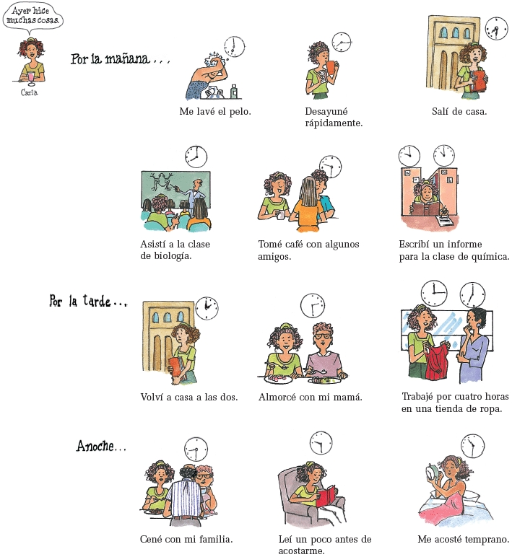(Las actividades de Estela)
Ayer por la mañana
1. Me lavé el pelo. ¿A qué hora se lavó el pelo? ¿Dónde se lavó el pelo?

2. Desayuné rápidamente.
¿Se sentó para desayunar? ¿Qué desayunó? ¿Quiénes de ustedes desayunaron hoy?
¿A qué hora desayunó? (7:15 a. m.)

3. Salí de la casa. ¿A qué hora salió? (7:30 a. m.)

4. Asistí a una clase de biología
¿Cuándo asistió a la clase de biología? (8:00)

5. Tomé café con algunos amigos. ¿Dónde tomaron café? (en la cafetería de la escuela.
¿A qué hora lo tomaron? (9:30 a. m.)

6. Escribí un informe para la clase de química. ¿Dónde escribió el informe? (en la biblioteca) ¿Por cuánto tiempo trabajó en ella? (desde las 10:00 hasta las 11:00 a. m.) La escribió a maquina o a mano?

Ayer por la tarde
7. Volví a casa a las dos.

8. Almorcé con mi mamá.
¿Qué almorzaron? (bistec?) ¿A qué hora almorzaron? (a las 2:30 p. m.)
¿Almorzó usted hoy? ¿A qué hora almorzó?

9. Trabajé por cuatro horas en una tienda de ropa.
Según el reloj, ¿a qué hora terminó el trabajo?

Anoche
10. Cené con mi familia.
¿Dónde cenaron? (En casa)
¿A qué hora cenaron? (a las 8:30)
¿Cuántos cenaron? (3 personas)
¿Qué cenaron? (¿?)

11. Leí un poco antes de acostarme.
¿Dónde leyó?
Hasta qué hora leyó? (9:30-10:30)

12. Me acosté temprano
¿A qué hora se acostó? (10:30 p. m.)

P 247 Actividad 1 Orden lógico: Mis actividades; Secuencia

Orden de presentación | Orden lógico
Leí una novela | Me duché
Me duché | Me vestí
Me puse el pijama | Desayuné
Trabajé/ Asistí a clases | Salí para el trabajo/ la universidad
Me acosté | Trabajé/ Asistí a clases
Hice la tarea | Hice la tarea
Cené | Volví a casa
Desayuné | Cené
Salí para el trabajo/ la universidad | Lavé los platos
Lavé los platos | Leí una novela
Volví a casa | Me puse el pijama
Me vestí | Me acosté

p 247 Actividad 2
Narración La rutina.

Complete lógicamente dada secuencia con la actividad que falta.
- Hoy me desperté, me levanté inmediatamente (me quité la ropa) y me duché. Después me sequé y me puse ropa limpia.

- Anoche llegué del trabajo, me quité la ropa, me puse el pijama, cené (me lavé los dientes) y me acosté

- Esta mañana me desperté tarde. Me quité rápidamente el pijama, me duché y me sequé. (Me vestí) Luego tomé un vaso de leche (no desayuné porque no tuve tiempo) y salí para el trabajo.

- El sábado pasado fui al cine. Primero me quité la ropa, (me duché) luego me sequé y me puse ropa limpia. Un poco más tarde me peiné y me maquillé y finalmente salí para el cine con mi novio.

- El domingo pasado me desperté, (me levanté) desayuné, me duché, se sequé, me vestí, y salí de mi casa. Llegué a la cancha de tenis y jugué un partido con mi amigo.

P 247-48 Actividad 3; Encuesta; La última vez
esta mañana, ayer, anteayer, anoche, la semana pasada, ayer por la mañana (tarde, noche), el lunes (martes... ) pasado, el año pasado

¿Cuándo fue la última vez que usted ...
(¿Habló con su mamá por teléfono?)
(Hablé con ella la semana pasada.)

- ¿Cuándo lavó el carro?

- ¿Cuándo se baño?

- ¿Cuándo se cortó el pelo?

- ¿Cuándo navegó por el Internet?

- ¿Cuándo asistió a clase? ¿a un concierto?

- ¿Cuándo estudió por más de una hora?

- ¿Cuándo vio la televisión? ¿una película?

- ¿Cuándo fue a la playa? ¿al lago? ¿al río?

- ¿Cuándo fue de compras?

- ¿Cuándo leyó el periódico? ¿una revista?

P 246 Actividad 4; El fin de semana de Ricardo Sícora

idea: poner títulos
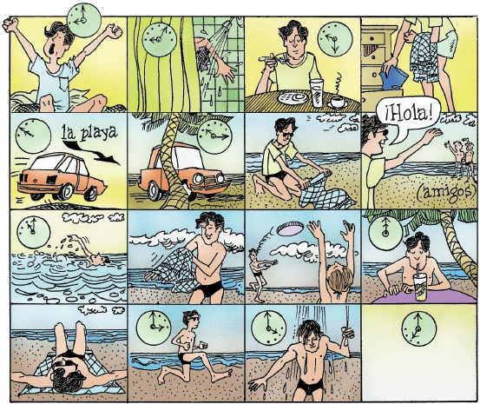
- Se levantó a las 9:00
- Se duchó.
- Desayunó
- Recogió sus cosas para ir a la playa
- Manejó a la plaza
- Se estacionó el carro debajo de una palmera
- Puso su toalla en la arena.
- Saludó a unos amigos
- Se bañó en el agua. (Nadó en el mar.)
- Se secó con la toalla
- Jugó al frisbee.
- Tomó una bebida. (de coco)
- Tomó el sol.
- Corrió en la arena.
- Se duchó

P 249: Enlace Literario (Agregar aquí)
P 250: Las experiencias con los demás:
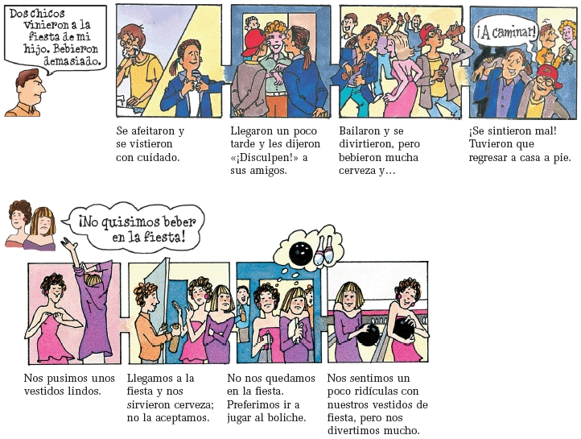
Raúl y Esteban fueron a una fiesta ayer.
Dos chicos vinieron a la fiesta de mi hijo. Bebieron demasiado.
1. Se afeitaron y se vistieron con cuidado
2. Llegaron un poco tarde y les dijeron ¡Disculpen! a sus amigos.
3. Bailaron y se divirtieron pero bebieron mucha cerveza y . . .
4. Se sintieron mal. Tuvieron que regresar a casa a pie.

P 250 No quisimos beber en la fiesta
- Nos pusimos unos vestidos lindos.
- Llegamos a la fiesta y nos sirvieron cerveza; no la aceptamos.
- No nos quedamos en la fiesta. Preferimos ir a jugar al boliche.
- Nos sentimos un poco ridículas con nuestros vestidos de fiesta, pero nos divertimos mucho.

P 251 Actividad 5; Intercambios: El fin de semana de los vecinos.
A continuación ustedes tienen una lista de lo que hicieron algunos de los vecinos de Ernesto y Estela durante el fin de semana
Idea: Los estudiantes hacen preguntas basándose en la tabla.

 | Los Olivera | Los Silva | Los Ruiz
el viernes | Limpiaron la casa. | Fueron al cine y vieron una película romántica | Viajaron a Acapulco con sus hijas
el sábado | Dieron una fiesta y se divirtieron mucho | Salieron a cenar. | Pasaron el día en la playa
el domingo | Durmieron hasta las once. No hicieron nada. | Asistieron a un espectáculo de baile | Almorzaron en un restaurante elegante.

- ¿Quiénes viajaron a Acapulco el viernes? (Los Ruiz)
- ¿Cuándo dieron la fiesta los Olivera? (El sábado )
- ¿Qué hicieron los Silva el domingo? (Vieron un espectáculo de baile.)

p 251 Actividad 6: Narración: Las vacaciones de Rubén y Virginia Fernández.
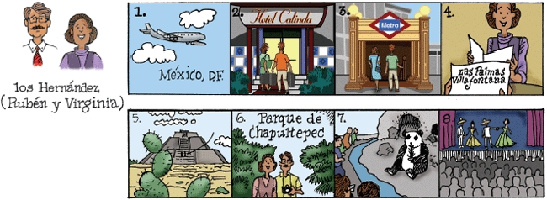
- Viajaron a México por avión.
- Se quedaron (hospedaron) en el Hotel Calinda
- Tomaron el metro
- Cenaron en el restaurante Las Palmas Villafontana.
- Visitaron la Pirámide del Sol (de la luna) en Teotihuacán
- Fueron al zoológico en el parque de Chapultepec.
- Vieron los osos panda.
- Asistieron una representación del Ballet Folclórico en el Palacio de Bellas Artes.

P 251 Actividad 8; Encuesta ¿Cuándo?
Diga con quién y cuándo hizo usted las actividades de la próxima página.
- Practicamos un deporte.
- Esquiamos en las montañas
- Dormimos en el campo al aire libre.
- Dimos una fiesta.
- Vimos una película.
- Bailamos
- Nos divertimos muchísimo.
- Montamos a caballo.
- Corrimos varios kilómetros.
- Estudiamos en la biblioteca.

Y tú, ¿Qué dices?
¿Dónde, cuál, ¡Qué divertido!, ¡Qué aburrido!, ¿De veras?, ¡Qué envidia!

p 250 Actividad 9; Los héroes y los ladrones
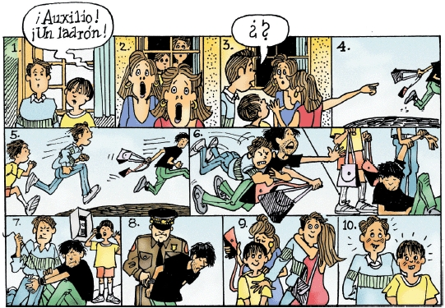
Resumen:
- Dos muchachos, Guillermo y Ernestito escucharon que alguien dijo en voz alta: ¡Auxilio!, ¡Un ladrón!
- Afuera observaron que dos chicas abrieron la boca y los ojos a causa de su gran sorpresa.
- Los dos muchachos hablaron con las chicas y ellas señalaron con el dedo a una persona corriendo rápidamente.
- Las chicas indicaron que otra persona les tomó las bolsas y luego empezó a correr para escaparse.
- Guillermo y Ernesto también empezaron a correr muy rápidamente.
- Los dos muchachos alcanzaron al ladrón. (Quién tumbó al ladrón, el muchacho mas alto o el muchacho mas bajo de los dos?)
6B El muchacho más bajo, él de la camisa amarilla tomó las bolsas en las manos y su amigo
- El muchacho alto encontró una cuerda y con la cuerda le ató las manos con la cuerda y su amigo llamó a la policía.
- Cuando llegó el policía, arrestó al ladrón.
- Las chicas, muy agradecidas, les dieron un gran abrazo y un beso también.
- Como consecuencia, los dos muchachos imitaron el color del tomate con la cara. (Se pusieron muy rojos y se sintieron muy heroicos por sus nobles acciones.

El texto en el libro:

- Guillermo y Ernestito oyeron unos gritos desesperados.
- Miraron por la ventana y vieron a dos hermosas chicas asustadas.
- Salieron y les preguntaron: «¿Qué les pasa?»
- Ellas les dijeron «¡Ayúdenos, por favor! Aquel hombre nos robó las bolsas!».
- Corrieron tras el ladrón.
- Lo atraparon y le quitaron las bolsas de las chicas.
- Guillermo le ató las manos al ladrón y Ernestito llamó a la policía.
- El policía arrestó al ladrón
- Las chicas les dijeron «¡Muchísimas gracias!» y les dieron un beso.
- Los chicos se pusieron rojos. Pero se sintieron muy bien porque hicieron algo heroico.

P253: Actividad 10: Conversación: Los recuerdos
Le pasó algo semejante a Ud? ¿Qué hizo?

IDEA: Practice indirect object «le» with decir
- Una vez en un restaurant encontré una mosca en la ensalada. Yo)…
- Un día alguien chocó mi carro por detrás. (Yo)…
- Un día vi a mi novio/a almorzando con mi mejor amigo/a.
- Un día bebí mucho en una fiesta.
- Un día mi perro arruinó mis zapatos
- Una vez invité a varios amigos a una fiesta. Todos aceptaron la invitación pero nadie asistió.
- Un día que estaba solo/a en casa escuché ruidos y pasos en el piso de abajo.

La realidad es que usted regresó tarde a casa anoche.

¿Cómo le contestó usted a su hermano menor?
¿Le dijo la verdad o le dijo un cuento fabuloso?
El hermano pregunta: ¿Por qué no le llamaste a papá?

¿Qué les dijo usted a estas personas?
- A otra estudiante antes de empezar la clase?
- Al policía cuando le puso una multa por manejar a exceso de velocidad.
- A la mesera con el menú en el restaurante?
- A su mejor amiga/o cuando esta persona celebró su cumpleaños?
- Al perro grande con los dientes blancos?
- A su abuela cuando usted habló con ella por teléfono
- Al Presidente Bush cuando le preguntó a usted «¿Qué necesita Estados Unidos»?

P 253 Actividad 11: Entrevista: El sábado pasado
Pregúntele a su colega REFERENTE A LAS ACTIVIDADES DE OTRA PERSONA (Practica la 3a persona.)

- ¿Se levantó tarde? ¿A qué hora se levantó?
- ¿Leyó el periódico? ¿Tomó café o té?
- ¿Hizo ejercicio? ¿Practicó algún deporte?
- ¿Dónde almorzó? ¿Con quién?
- ¿Salió con algún amigo/alguna amiga? ¿Adónde fueron? ¿Se divirtieron?
- ¿Dio una fiesta en casa? ¿A quiénes invitó?
- ¿Vio la televisión? ¿Leyó alguna novela? ¿A qué hora se acostó?

p 259 Los amigos hispanos
Machu Picchu, un viaje por el tiempo

El año pasado mi maestra de historia organizó una excursión a pie, siguiendo el Camino Inca. La excursión fue parte de una lección sobre la cultura indígena de Perú. ¡Qué bueno que participé en esa lección, porque pude ver cosas que los turistas no ven. La caminata es de 43 kilómetros por la ruta de los antiguos incas. Empezó en el pueblo de Llaqtapata y de ahí todos los estudiantes subimos hasta el Valle Cusichaca. Pasamos por la villa de Huayllabamba. Después doblamos a la derecha y seguimos por varios valles más por túneles y por precipicios.

Mi maestra nos dijo que el Camino Inca era como un «viaje espiritual» para muchas personas indígenas. Nos dijo también que ella considera el Camino como una obra de arte, porque éste nos da la oportunidad de admirar la belleza de Machu Picchu. Durante la caminata, paramos en varios lugares a comer y a descansar. Cuando llegamos al final de la ruta, en Intipunku, todos nos quedamos callados, admirando la vista de Machu Picchu. Mi maestra describió así esa vista: «Es una ciudad mágica entre dos grandes y eternas cumbres».

En ese momento me alegré mucho de estar en esa ciudad mágica. Mis compañeros y yo nos hacíamos las mismas preguntas. ¿Cómo trajeron las piedras hasta aquí arriba. ¿Para qué construyeron Machu Picchu? ¿Por qué la abandonaron? La maestra nos aseguró que los expertos también se hacen esas preguntas, pero nadie tien las respuestas. ¡¿Qué importa eso?! Lo importante es que Machu Picchu existe. Al estar allí, sentí que estaba viajando por el tiempo, visitando un pasado fantástico.

Comprensión

Busque el orden correcto

Primera excursión

En el tren, Armando se sentó al lado de la ventanilla. 2

Armando y su mamá llegaron a una pequeña estación 4

Armando vio las impresionantes ruinas de Machu Picchu. 6

El tren pasó por varias montañas. 3

Armando subió a la cima de la montaña en autobús. 5

Armando y su maná viajaron a Cuzco. 1

Segunda Excursión

Armando se alegró de estar allí 6

Pasaron por túneles y precipicios. 3

La excursión empezó en un pueblo. 1

Descansaron y comieron en varios lugares. 4

Armando vio una ciudad mágica. 5

Los estudiantes subieron a un valle y pasaron por una villa. 2

Ahora, ¡usted!

¿Participó alguna vez en una excursión interesante o divertida?

Describa la experiencia. ¿Adónde fue?

Un paso mas... ¡a escribir!

¿Conoce usted algún lugar remoto, como Machu Picchu? Si no conoce un lugar así, ¡imagíneselo!

¿Dónde está? ¿Es difícil llegar allí? ¿Cuál es la atracción principal de ese lugar? ¿Cómo son sus habitantes? ¿Para qué construyeron este sitio?

Warmup
¿Qué pasó en la vida de usted hace un segundo?
Una hora
Un día
Una semana
Un año
5 años
10 años
cien años
mil años?

¿Cuándo cumplió usted años?
¿Cuándo fueron los últimos juegos olímpicos?
¿Cuándo terminó la Guerra en Vietnam?
¿Cuándo llegó Neil Armstrong a la luna?

P 252: Hablando del pasado
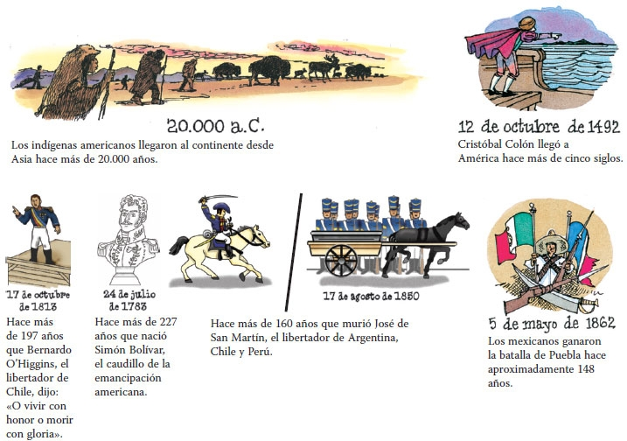

P 256 Actividad 12; Asociaciones: Hablando del pasado

Busque las actividades que no son lógicos y explique por qué no lo son.

- Soy Ernesto. Esta mañana me levanté muy tarde.
- El despertador no sonó.
- Llegué temprano al trabajo.
- Desayuné tranquilamente en casa.
- Manejé el carro muy rápido, en vez de tomar el autobús, para llegar pronto a la oficina.

- Hace una semana Ramón fue a acampar en las montañas con su familia.
- Su hermano se bañó en el río.
- Su hermana bailó toda la noche en una discoteca.
- Su papá escaló una montaña.
- Su mamá preparó el desayuno.

- Soy Amanda. Hace dos días fui con algunas amigas a comprar el disco nuevo de Julieta Venegas
- Tomamos el metro.
- No pagamos mucho por el disco.
- Compramos un taco en la tienda de discos.
- Encontramos otro disco de Enrique Iglesias que nos gustó.

- Hace un año Estela y Ernesto fueron a Europa.
- Visitaron el Museo del Prado en Madrid.
- Comieron en restaurantes franceses muy buenos.
- Subieron a las pirámides de Teotihuacán.
- Cruzaron el canal entre Inglaterra y Francia.

256: Actividad 13 Entrevistas: Hechos memorables . . . una entrevista algo indiscreta
Para parejas
- ¿Cuánto tiempo hace que saliste solo/a con un amigo/una amiga por primera vez?
- Cuanto tiempo hace que te dieron tu primer beso?
- Cuanto tiempo hace que te graduaste de la escuela secundaria? ¿qué te matriculaste en la universidad?
- ¿Cuánto tiempo hace que nació tu primer hijo/tu primera hija? ¿primer sobrino/primera sobrina?
- ¿Cuánto hace que cumpliste años? ¿Cuántos años cumpliste?
- ¿Cuánto hace que un policía te puso una multa por manejar a exceso de velocidad?

P258: De todo un poco
¿Quién lo hizo?
Diga cuál de las siguientes personas corresponda con cada descripción.

En muchos países hispanos se usa la palabra castellano para referirse al idioma español. Se oye especialmente en Chile, Argentina y España. Esto se debe a que la reina Isabel la Católica, que era de Castilla, unificó las provincias de España e impuso su idoma: el castellano.
a. | Penélope Cruz |  | f. | Michelle Bachelet
b. | Pablo Picasso |  | g. | la reina Isabel la Católica
c. | Evo Morales |  | h. | Frida Kahlo
d. | Hernán Cortés |  | i. | Gabriel García Márquez
e. | Rafael Nadal |  | j. | Alfonso Cuarón
1. |  | Escritor colombiano que recibió un Premio Nobel de Literatura en 1982 por sus novelas y cuentos. Hace más de 40 años que se publicó su obra más famosa, Cien años de soledad.
2. |  | Se graduó de la Universidad de Chile con título en medicina pediatra hace casi treinta años. Fue elegida presidenta de Chile en 2006. Fue la primera mujer elegida para ese cargo en América del Sur.

3. |  | Tenista español quien ganó el Torneo Abierto de Francia en 2005, 2006 y 2007. Fue finalista en Wimbledon en 2006 y 2007 y ganó el torneo en 2008.
4. |  | Director de cine nacido en México D.F. hace casi 50 años. Dirigió las películas Y tu mamá también y Harry Potter y el prisionero de Azkaban, entre otras.
5. |  | Conquistó a los aztecas hace aproximadamente 500 años. Quemó sus barcos para no regresar a España.
6. |  | Este famoso artista español murió hace casi 40 años. Pintó más de 1.500 obras, entre las cuales Guernica¹ es quizás la más famosa. Vivió y trabajó muchos años en Francia.
7. |  | Esta artista mexicana murió hace más de 50 años, pero hoy en día su arte es todavía muy popular. Sufrió un accidente muy grave a los 18 años.
8. |  | Se casó con Fernando II de Aragón y gobernó Castilla de 1474 a 1504. Apoyó a Cristóbal Colón.
9. |  | Este activista indígena aymara fue elegido presidente de Bolivia en 2005. Fue el primer presidente indígena de América del Sur.
10. |  | Actriz famosa quien nació en Madrid hace más de 35 años. Actuó en Volver del director español Almodóvar. En 2006 fue nominada para los premios Óscar.

P 258 ¡Dígalo por escrito!
¡Soy inocente!

Debido a un error de identidad, la policía sospecha que usted participó en un robo que ocurrió el sábado pasado. La policía lo/la interroga a usted. Escriba un diálogo explicando exactamente lo que usted hizo el sábado pasado.

Modelo:
Policía: ¿Qué hizo usted el sábado pasado?
Usted: Pues primero...
Policía: ¿A qué hora? ¿Solo/ o acompañado/a? ¿Fue usted a trabajar? ¿Cuántas horas y dónde?

EXTRA
¿Quien hizo algo diferente durante el fin de semana extendido?

- Tuvo que trabajar más de lo normal
- Pudo hacer algo divertido
- Quiso terminar un proyecto y no lo terminó.
- Supo información necesaria para tomar una decisión bien informada.
- Descubrió un lugar interesante.
- Recibió una visita inesperada
- Leyó una novela emocionante
- Vio una película terrible.
Warmup Quien hizo estas cosas?
1. Fue con otra persona a un lugar nuevo?
2. Tuvo que estudiar para un examen?
3. Estuvo en Pismo Beach hoy?
4. Hizo ejercicios?
5. Hizo algo con su familia?
6. Trajo dulces a clase hoy?
__________________________

Warmup
- Yo dormí ocho horas anoche. Cuantas horas durmió usted?
- Durmió bien o mal?
- Usted se siente nervioso ahora?
- La ultima vez que fue al dentista, se sintió nervioso entonces.
- Fue alguna vez a Disneyland? Como se sintió cuando entro en el parque de atracciones la primera vez?
- Cuando usted quiere divertirse, que hace? Y la ultima vez que hizo esto, ¿se divirtió o no?
- Guillermo me dijo antes de clase que él conoce personalmente al Senador Gary Hart. Me dijo la verdad o mintió?
- Susana me dijo que anoche ella y Guillermo encontraron un gatito precioso y que llevaron al gatito a la casa y lo dieron el nombre de Beauregard. Mintió o dijo la verdad?

Warmup with whole class.

Practices “Hace cuánto tiempo”
Una lista de unas acciones que muchas personas hacen todos los días:
levantarse temprano, leer el periódico,
La gente se levanta temprano. Generalmente, ¿te levantas temprano? Cuando te levantaste temprano la ultima vez?
hablar con un amigo
ver la tele
comprar un libro
buscar un restaurante nuevo
escribir una carta
descansar
tomar una cerveza fría
dormir mas de 10 horas
tocar un instrumento musical

Look at vocabulary P 241-242 for more ideas on possible activities that you may do and when you last did them.

IDEA: Students look at the list on the board and ask one another
1. If they do the actividad often. Lo haces con frecuencia?
2. When they did it the last time. Cuando lo hiciste la ultima vez?

P259: Lectura: Machu Picchu: Un viaje por el tiempo

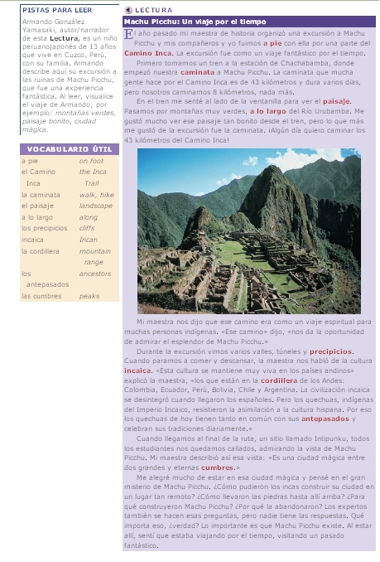

Los pretéritos fuertes
Modelo - estar

persona | AR | ER | IR
infinitivo | estar | tener | venir
yo | estuve | tuve | vine
tú | estuviste | tuviste | viniste
usted, él, ella | estuvo | tuvo | vino
nosotros, nosotras | estuvimos | tuvimos | vinimos
ustedes, ellos, ellas | estuvieron | tuvieron | vinieron

Otros pretéritos fuertes:

infinitivo | significado | pretérito | comentario
andar | to walk | anduve
decir | to say, tell | dije | (dijeron)
haber | to be | hubo | there was, were
hacer | to make, do | hice
poder | to be able to | pude | (I managed to)
poner | to put, place | puse
querer | to want to | quise | (quise= I tried to, no quise= I refused to)
saber | to know | supe | (I found out)
traducir | to translate | traduje | (tradujeron)
traer | to bring | traje | (trajeron)

1. ¿Qué trajo usted a clase hoy?

2. ¿Vino usted a clase solo/a o con otros estudiantes? ¿A Qué hora vinieron?

3. ¿Hizo usted una taza de café hoy? ¿Trajo la taza de café a clase?

4. ¿Dónde puso los libros cuando entró en el salón de clase?

5. ¿Pudo contestar fácilmente la pregunta anterior?

6. ¿Cuándo supo usted que Santa Claus no existe? (¿hace diez años, hace dos días?)

7. ¿Supo usted una palabra o expresión nueva en español hoy? ¿Cuál fue la palabra o expresión?

8. ¿Puso usted los platos sucios en el lavaplatos hoy antes de venir a clase? ¿Los lavó?

9. ¿Qué hizo usted con las tarjetas de Navidad que recibió el año pasado? Las puso en una caja (box) o no las guardó (guardar = to keep)?

10. ¿Cuántas millas anduvo usted la semana pasada? ¿Estuvo alguna vez en las pistas (trails) detrás de Cal Poly?
-----

Más actividades

Actividad de firma
- Hizo una llamada telefónica a larga distancia esta semana.
- Comió fruta hoy.
- Estuvo en el pueblo de Pozo alguna vez.
- Se quitó la chaqueta o el suéter hoy cuando entró en el salón de clase.

Actividad de firma
- Sirvió té hace menos de una semana.
- Vino a Cuesta antes de las 9:00.
- No durmió bien anoche.
- Ayer hizo un sandwich sabrosísimo.
Los complementos pronominales indirectos

Llene el espacio en blanco con el complemento adecuado. Las opciones son me, te, le, nos y les.

Usted está en un restaurante con su primo, Benjamín. Benjamín sólo tiene 5 años y no tiene mucha experiencia en los restaurantes. Así usted le explica a su primito lo que va a pasar.

Primero el camarero _____________ indica una mesa desocupada. Luego tú _____________ pides el menú al camarero. También _____________ haces preguntas sobre los platos y las especialidades de la casa y _____________ dices tus preferencias. El camarero _____________ trae la comida. Por fin papá _____________ pide la cuenta al camarero. Si tú quieres pagar, _____________ pides dinero a papá y _____________ das el dinero al camarero.
Primero el camarero te indica una mesa desocupada. Luego tú le pides el menú al camarero. También le haces preguntas sobre los platos y las especialidades de la casa y le dices tus preferencias. El camarero te trae la comida. Por fin papá le pide la cuenta al camarero. Si tú quieres pagar, le pides dinero a papá y le das el dinero al camarero.

First the waiter indicates to you an empty table. Then you ask the waiter for the menu. You also ask him questions about the dishes and the house specialties and you tell him your preferences. The waiter brings you the food. Finally Dad asks the waiter for the bill. If you want to pay, you ask Dad for money and you give the money to the waiter.

Los complementos indirectos

- ¿Qué le dice usted al mesero si él no le da un menú?

- En un restaurante, ¿a quién le da usted la propina, al mesero o al cocinero?

- ¿Para cuáles de los días festivos y las celebraciones les manda usted tarjetas a sus amigos y parientes?

- ¿Cuándo les leen los padres los cuentos a sus hijos?

- ¿Qué preguntas importantes debe hacerle la novia al novio antes de casarse con él?

- ¿Cuándo debe darle el novio a su novia el anillo con diamante?

- Generalmente, ¿las novias les dan a los novios un anillo también?

- ¿Quién les da a los novios una recepción para celebrar la boda?

- Si usted quiere llevar pantalones bien planchados-ironed, ¿quién le plancha los pantalones?

- ¿Quién le pregunta al estudiante si quiere jugar al fútbol con el grupo?

- Si usted necesita ayuda con la tarea para la clase de español, ¿a quién le pide ayuda?

- ¿Qué le dice usted a la persona que lo ayuda con la tarea?

- ¿También le ofrece usted mucho dinero a la persona que lo ayuda con la tarea?

- ¿Usted le cuenta sus problemas a su mejor amigo/a?

- ¿Cuánto dinero le presta usted a una persona que no conoce muy bien?

- ¿Qué les sirve usted a los invitados para beber cuando los invita a almorzar?

- ¿Les ofrece usted bebidas alcohólicas si sabe que la fiesta va a terminar pronto?

- ¿Quién le hace a usted reír?

- ¿Qué le dice usted a otra persona que anuncia —«Todos los norteamericanos que yo conozco son racistas».

- ¿Puede usted decirle al viajero 3 lugares memorables en la Costa Central?

- ¿Qué les dice la maestra a sus estudiantes cuando deben sentarse?

- ¿Qué le dicen los estudiantes a la maestra cuando suena el timbre? (when the bell rings)

- ¿Qué le dice la estudiante cuando llega a casa después de terminar las clases?

- ¿Quiénes le escriben muchas cartas a San Nicolás antes de la Navidad?

- ¿Quién le prepara a la familia una cena enorme para el Día de Gracias?

- ¿En qué idioma les habla usted a los estudiantes hispanos?

- ¿Quién les explica a sus estudiantes los conceptos de la lección cuando ellos no la comprenden?

- ¿Qué le dice usted a la madre de uno de sus estudiantes cuando un día ella ayuda en la clase?

- ¿Quién le da a usted unas buenas ideas para incorporar en las lecciones?

- ¿Qué le dice a usted una estudiante cuando ella necesita sacar punta a un lápiz?

- ¿Qué le dice usted a la estudiante cuando necesita sacar punta al lápiz la tercera vez en un día?

